МИНИСТЕРСТВО ОБРАЗОВАНИЯ И НАУКИ УКРАИНЫ

ДОНЕЦКИЙ НАЦИОНАЛЬНЫЙ УНИВЕРСИТЕТ ИМ. В.СТУСА

ФАКУЛЬТЕТ МАТЕМАТИКИ И ИНФОРМАЦИОННЫХ ТЕХНОЛОГИЙ

Кафедра прикладной математики

и теории систем управления

**Отчет о выполнении**

**индивидуальной работы №1**

Подготовила студентка

1-го курса группы КНИТ-М16

Салимова Неля

Винница 2017

1. Используя среду IDE (Microsoft Visual Studio, Eclips, Netbins и др.) или визуальный клиент системы управления исходными кодами TortoiseGit, SmartGit и другие, загрузить проект с BPMN в хранилище. Подготовить краткий отчет, где присутствуют скрины подключенного локального хранилища и результат комита изменений.

После инициализации нового репозитория (git init), создаю файл .gitignore основе шаблона (.gitignore template) для Delphi, для того, чтобы отфильтровать те файлы и каталоги, изменение которых не нужно отслеживать.

Проиндексируем файлы командой git add.

Командой git init фиксируем изменения.

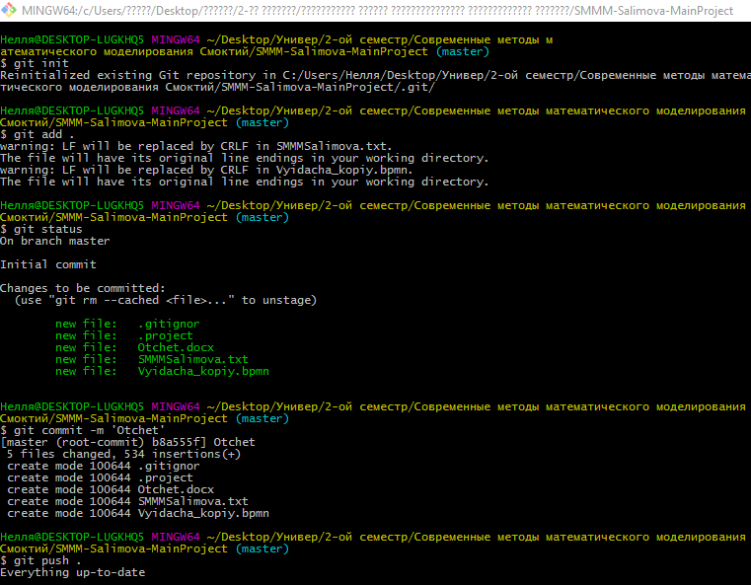

Рис. 1.1 Результат комита изменений

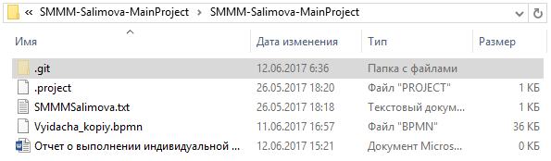

Рис. 1.2 Скрин подключенного локального хранилища